/Svět ve 2. polovině 19. století

Viktoriánská Anglie

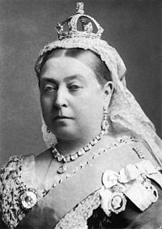
- Období vlády královny Viktorie – 1837 – 1901, konstituční monarchie
- Konzervativní strana – z bývalých toryů, zájmy pozemkových vlastníků
- Liberální strana – z bývalých whigů, zájmy průmyslové a obchodní buržoazie
Podpora liberalismu ve sféře obchodu a podnikání
- 1867 rozšíření volebního práva na všechny daňové poplatníky s výjimkou žen
- Zájem o dělnickou otázku – snížení pracovní doby na 56 hodin týdně, právo na stávku
- Odbory: Labour Party – Strana práce, vznik po roce 1900
1914 odboráři a labouristé s vládou příměří, vstup do válečného kabinetu
Marxismus mezi dělnictvem v Británii bez většího ohlasu
- Lepší poměry ve zdravotnictví
- Obilní zákony – ochrana anglického trhu před dovozem levného obilí
- Omezeny výsady církve, podpora vzdělávání
- Smírné řešení irské otázky
Zahraniční politika
- izolace, snaha o rovnováhu sil na kontinentě
- 1853 – 1856 účast Velké Británie v Krymské válce
- Koloniální velmoc – obchodně ovládány kolonie Východoindickou společností
- 1876 ovládnutí Barmy, snaha získat Afghánistán
- Pronikání do Číny – opiové války, cíl otevřít čínské přístavy pro anglické obchodníky
- Hongkong pod přímou anglickou správou
- Snaha ovládnout Egypt, propojit kolonie ze severu na jih, střet zájmu s Francií (Fašódský incident), búrská válka
- Dominia (Kanada, Austrálie, Nový Zéland), kolonie a protektoráty
- Irská otázka – 1801 úplné spojení Velké Británie a Irska, zrušen irský parlament a samospráva, Irové ve vztahu k Londýnu nejednotní (nezávislost a autonomie)
1886 zákon o samosprávě, schválen 1914, realizace odložena kvůli válce
- Viktoriánská doba – charakteristický styl v mnoha oblastech života
- Průmyslová výstava – 1851, Křišťálový palác v Hyde parku, egyptologie, nové výrobky

Francie císaře Napoleona III.

- V listopadu 1852 Francie císařstvím, Napoleon III. vládne téměř absolutisticky
- Francie = „Světový bankéř“
- Bohatý a nákladný život, politické odpůrce z řad republikánů vypovídá ze země
- Vnitřní politika – rozvoj průmyslu; vůči dělníkům politika biče a cukru
- Oporou režimu úřednictvo, vojsko a kněží
- Přestavba Paříže – baron Haussmann, asanace, bulváry, široké ulice (nevhodné pro revoluce)
- Dostavba základní železniční sítě – všechny cesty do Paříže
- Zahraniční politika – 1848 na straně papeže poražení revoluce ve střední Itálii,
1853 – 1856 zásah do Krymské války na straně Osmanské říše proti Rusku,
1859 spojení se Savojskem – společná válka proti Rakousku, bitva u Solferina a Magenty
- Kolonie: zasahování do bojů v Číně na straně Velké Británie
1859 – 1869 výprava do Sýrie, podíl na stavbě Suezu - Lesseps
1862 – 1867 zásah do mexické občanské války, dosazení Maximiliána na trůn, zastřelen

Rusko 2. poloviny 19. století

- Vládnoucím rodem Romanovci
- Od 18. století hlavním městem Sankt Peterburg
- Forma vlády: samoděržaví, mnohonárodnostní monarchie
- Územní rozsah – Evropa, Asie, pronikání na Balkán a do Číny, 1867 prodej Aljašky USA
Zahraniční politika:
- od 20. let 19. století výboje na Balkán → podpora osvobozeneckého hnutí proti Osmanské říši, sledování vlastních zájmů (Bospor a Dardanely)
- Krymská válka (1853 – 1856) – snaha ovládnout Černé moře, agresivní politika → na pomoc Osmanské říši přichází Velká Británie a Francie, porážka Ruska
- Pařížský mír – 1856, demilitarizace Černého moře, neutralizace, přes Bospor jen osmanské válečné lodě, samostatnost Moldavska a Valašska
- V průběhu války nastupuje nový car
Alexandr II. – liberalismus, přesto terčem 7 atentátů

Zahraniční politika:
- 1877 další válka s Osmanskou říší, vítězství Ruska, nesouhlas evropských velmocí → Berlínský kongres – 1878, uznána nezávislost Srbska, Černé Hory a Rumunska, poslední úprava hranic do roku 1913
Vnitřní situace:
- 1861 zrušení nevolnictví za výkupné → nevolníci (mužici) přestali podléhat statkářské, soudní a policejní pravomoci
- Zavedena místní a krajská samospráva, porotní soudy, rozšíření středních škol a univerzit
- Posilování armády a námořnictva
- 1863 povstání v ruském záboru Polska, brutálně potlačeno, zrušeno nevolnictví bez výkupu, násilná rusifikace
- Obrovské společenské rozdíly, fatalismus
- Řemeslníci, obchodníci, počátky industrializace – továrníci, dělníci →
Politická situace:
Narodnaja volja – inteligence, naděje v obrodnou roli dělnictva (anarchistické rysy)
Kadeti – Strana pro konstituční monarchii, po VŘSR rozpuštěni
Eseři – Strana sociálních revolucionářů, cílem násilné odstranění carského režimu, parlamentní demokracie, zánik po VŘSR
Sociálně demokratická strana Ruska – rozpory ve straně, rozdělení na bolševiky a menševiky →
Menševici – změny ve společnosti parlamentní cestou, reformy
Bolševici – změny revoluční cestou, Lenin, Trockij
- 1881 + Alexandr II. na následky atentátu – Narodnaja volja

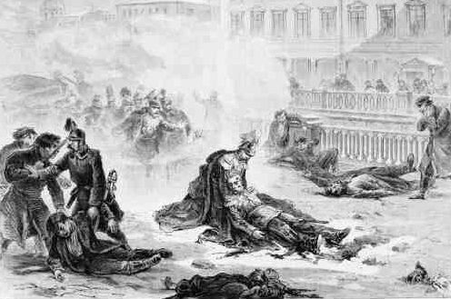

Alexandr III.
- Přibrzdil reformy (ale nezrušil), snaha o stabilizaci, po dobu jeho vlády Rusko nevedlo žádné války

Mikuláš II. (1894 – 1917)
- Poslední ruský car
- slabý, nezájem o poměry, ovládán manželkou, Stolypinem a Rasputinem
- Rusko-japonská válka (1904 – 1905) – spory o Mandžusko, návrh japonské vlády na vymezení sfér vlivu v Mandžusku a Koreji, neúspěch v jednání
- Japonci přepadli Port Arthur a Vladivostok, boje na moři i souši, bitva u Cušimy→ porážka Ruska, projevení zaostalosti a nevýhod samoděržaví
První ruská revoluce (1905 -1906)
- Příčiny – neúspěšná válka s Japonskem, hlad, bída, zaostalost Ruska
- 22. 1. 1905 v Petrohradě rozehnána hladová dělnická demonstrace
- Nepokoje do dalších měst a na venkov, rabování, plenění
- Politické strany požadují zavedení všeobecného hlasovacího práva a svolání dumy, zavedení občanských svobod
- V říjnu 1905 Mikuláš II. zřizuje státní dumu jako zákonodárný orgán
- K moci ministerský předseda Petr Arkaďjevič Stolypin → agrární reformy (Rusko obilnicí Evropy), povinná čtyřletá školní docházka, rozpuštěna duma, zabit atentátníkem
- Carskou rodinu ovlivňuje Rasputin – ruský mužik a divotvorný mystik

Vznik italského království a německého císařství

Itálie:
- rozdrobenost, snaha sjednotit
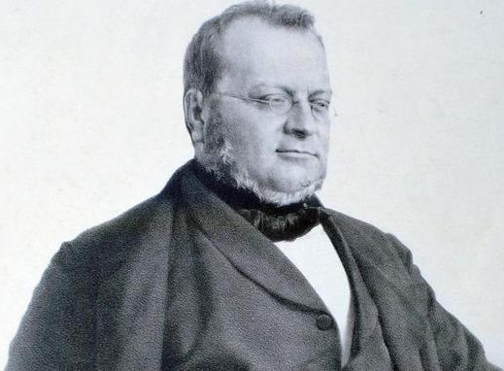
- Sardinsko-piemontské království: Sardinie, Piemont a Savojsko→ min. předseda Cavoure hledá spojence=> pařížská konference, spojencem Napoleon III.
- 1859 – 1860: Válka proti Rakousku => k Francii připojeno Nice
Rakousko – porážky, ztráta Toskánska, připojení části severní Itálie (kromě Benátek) → sjednocování seshora
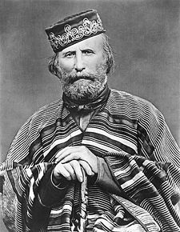
- na jihu revoluce (Garibaldi, muži v červených košilích), osvobození jihu (sjednocování zdola)

- 1860 Itálie sjednocena=>1861 italské království, král Viktor Emanuel II., hl. městem Turín
- Papežský stát (včetně Říma) zůstává samostatný
- Nacionalisté nespokojeni – Italia irredenta (Itálie nevysvobozená) → spojenectví s Pruskem, účast ve válce prusko-rakouské (1866, zisk Benátska) a prusko-francouzské (1871, zisk Papežského státu, hl. město Řím)
- Rychlý rozvoj, vytváření kolonií, 1881 připojení k Dvojspolku=> Trojspolek

Německo
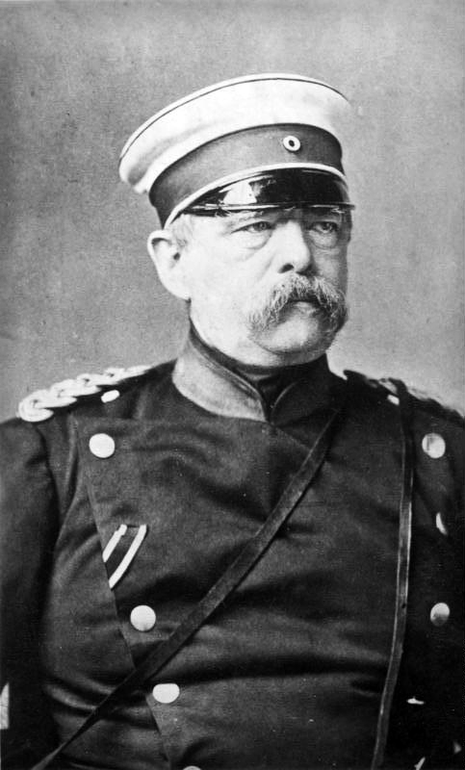
- Německý spolek: 35 monarchií (nejsilnější Prusko a Bavorsko) a 4 svobodná města
Od počátku 19. století snaha o sjednocení (první pokus už 1848 – velkoněmecké a maloněmecké sjednocení)
- Prusko – král Vilém I., do čela vlády junker Otto von Bismarck, cíl sjednocení Německa „krví a železem“
- 1864: Prusko+Rakousko: válka proti Dánsku o Holštýnsko a Šlesvicko, porážka Dánska → Prusko- Šlesvicko, Rakousko- Holštýnsko, počátek sjednocování Německa
- 1866: Prusko-rakouská válka: záminkou Holštýnsko, hlavně ale snaha o získání hegemonie v Německém spolku
- na straně Pruska Itálie
- bitva u Sadové (Hradce Králové) → totální porážka Rakouska (lepší taktika, výzbroj), postup do vnitrozemí, jednání o míru (vstřícnost Pruska) https://www.stream.cz/narodsobe/10001783-bitva-u-chlumu-1866
- Důsledky: ztráta Benátska, zrušen Německý spolek, R-U vyrovnání, Rakousko vyloučeno z Německého spolku, Severoněmecký spolek s hegemonií Pruska
- 1870 - 1871: Prusko-francouzská válka: snaha připojit jihoněmecké katolické státy (Bavorsko) podporované Francií=> Emžská depeše – politická provokace, urážlivá pro Francii, aby vyhlásila Prusku válku=> vpád do Francie, obklíčení a porážka Napoleona III. u Sedanu a u Met
- Důsledky: Francie ztráta Alsaska a Lotrinska, válečné reparace (5 miliard franků), stažení armády z Říma (Papežský stát Itálii), vznik Německého císařství v čele s Vilémem I. → vznik nové velmoci, požaduje kolonie

Následky války pro Francii:
- Po kapitulaci u Sedanu abdikace Napoleona III.
- V Paříži povstání – 4. 9. 1870 vyhlášena třetí republika → Prusko pokračuje ve válce, v polovině září obklíčena Paříž
- Vznik národních gard, obrana Paříže → nová vláda nakonec vyjednává příměří, reakcí:
Pařížská komuna
- Vyhlášena 15.3.1871, pokus o diktaturu proletariátu, vydržela pouze 72 dní
- Střety mezi buržoazií a socialisty
- po vyhlášení komuny vláda prchá z Paříže do Versailles, příprava na útok proti komuně
- Národní gardy nahradily policii a armádu
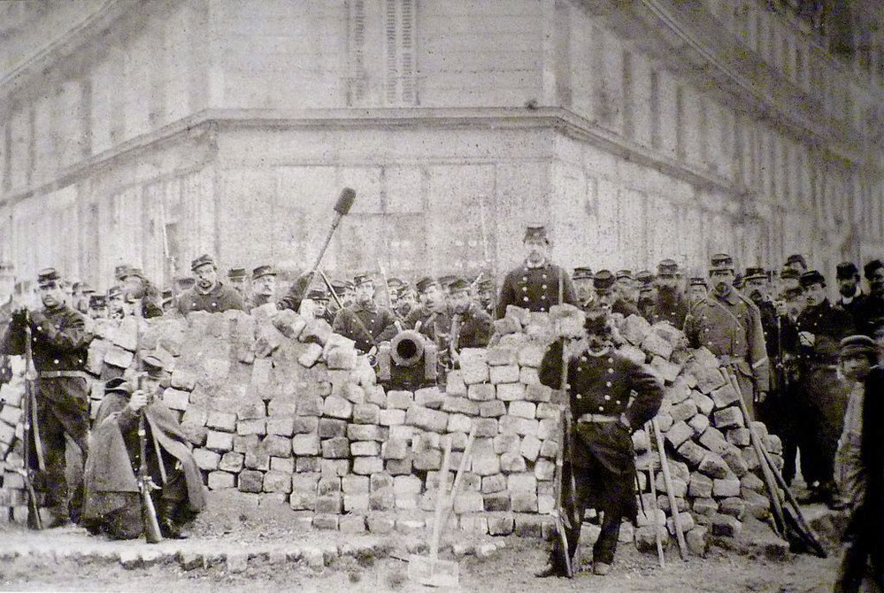
- Zavedeny nové orgány státní moci
- Přijata sociální opatření ve prospěch dělnictva, továrny pod dělnickou kontrolou, vyhlášena rovnoprávnost žen … a teror
- Republikánská vláda dohoda s Prusy – útok na Paříž → májový týden bojů na barikádách
- 28. 5. komuna poražena, zaveden teror proti komunardům, poslední komunardi zastřeleni u zdi hřbitova Pér Lachaise, několik tisíc lidí na galeje
- Francie republikou
- 1875 přijata další republikánská ústava → Obnoveny občanské svobody – všeobecné hlasovací právo pro muže, bezplatné školní vzdělání, odloučení církve od státu…
Rozvoj kolonialismu – 1881 protektorát nad Tunisem, 1885 zisk velké části Konga

Rakousko- uherské vyrovnání
- Územní rozsah monarchie: Rakousko, Čechy, Morava, Uherské království, Severní Itálie, Halič, Bukovina, Slovinsko, Chorvatsko, Bosna, část dnešního Rumunska a Srbska…
- Revoluce 1848 poražena, rozehnán říšský sněm, císař František Josef I., oktrojovaná ústava (ale odvolaná už 1851 silvestrovskými patenty)
- Absolutistická vláda – neoabsolutismus (Bachův absolutismus, Alexandr Bach – ministr vnitra), posílení moci policie a četnictva, liberální hospodářská politika, reorganizace státní správy: základní jednotkou obce=> podléhají okresům=> ty podléhají místodržitelství=> podléhají ministerstvu vnitra
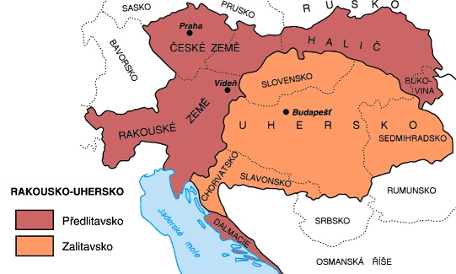
- Rozvoj školství – větší svoboda univerzit, důraz na vědecký charakter studia, také střední školy, od 1852 se vyučuje pouze v němčině
- 1859 válka s Itálií a Francií – Rakousko poraženo, důsledky – ztráta Lombardie, odvolání Bacha, vydání Říjnového dekretu – základní zákon říše, František Josef I., konec absolutismu
- Ustanovení parlamentu v roce 1860 – panská a poslanecká komora, únor 1861 – únorová ústava (Schmerlingova), Rakousko konstituční monarchií → volební kurie – hlasy závislé na majetku
- 1866 válka Pruska a Itálie proti Rakousku,bitva u Sadové – porážka Rakouska → ministrem zahraničí Beust – nakloněn maďarské koncepci dualismu
- 1867 rakousko-uherské vyrovnání – vznik Rakouska – Uherska, ze dvou států – Předlitavsko a Zalitavsko=> společné – panovník, armáda, zahraniční politika, finance=>ale vlastní vláda a parlament
- prosinec 1867 nová prosincová ústava – rovnost občanů před zákonem, neomezená volnost pohybu a jmění, osobní a domovní svoboda, svoboda shromažďování, víry, vytváření spolků
- Industrializace – rozvoj potravinářského, strojírenského, chemického a textilního průmyslu, dokončena železniční a telegrafní síť, paroplavba na splavných řekách
- Zalitavsko: maďarizace, Předlitavsko: spory s Němci (Češi)
- Vznik politických stran: 1874 v Rakousku a 1878 v Čechách ustanovena sociální demokracie
- Snaha získat volební právo=> 1906 všeobecné hlasovací právo pro muže, 1907 první volby do říšské rady

Svět mimo Evropu ve 2/2 19. století

Americká občanská válka

- po válce za nezávislost: příliv přistěhovalců, osidlování Západu → likvidace indiánů
- rozšiřování území : Louisiana (koupena od Francie) , Florida (od Španělska) , anexe Texasu →válka s Mexikem - zisk Nového Mexika, Kalifornie, Arizony
- rozšíření území na trojnásobek, snaha spojení Východ - Západ (1869 - železnice)
- demokratizace - všeobecné hlasovací právo pro všechny muže
- 1823 - Monroeova doktrína - Amerika Američanům - nemíchání se do Evropy a naopak - politika nevměšování

rozdíly Sever x Jih :
Sever : průmyslový, lidnatější, svobodný
Jih : agrární, otrokářství - 350 000 otrokářů x 4 miliony černochů → založený na vývozu surovin - bavlna, tabák, třtina. Systém nerentabilní a nemorální
- rozpory SxJ :
celní politika - sever - snaha o pevnou měnu a celní ochranu proti konkurenční VB x Jih - snaha o nízká cla - vývoz do VB
- spor o charakter nových států - Nebraska - proti otroctví, Kansas - střet odpůrců a příznivců otroctví - J.Brown - vítězí odpůrci - snaha provést totéž ve Virginii neúspěšná - pověšen
- vznik republikánské strany - hájí zájmy průmyslníků a odpůrců otrokářství - proti dosavadní Demokratické straně - zájmy plantážníků
+abolicionisté - proti otroctví - nemorální, síť pro uprchlíky atd.

- vyvrcholení střetu - prezidentské volby 1860 - vítězství republikánů - Abraham Lincoln
- válka SxJ – válka o udržení celistvosti, teprve později o ponechání či zrušení otroctví
- vznik konfederace – odštěpení 11 států, vyhlášení samostatnosti – hl. město Richmond, prezident Jefferson Davis

- 13.4.1861. - začátek války (záminkou obléhání Fort Sumter v Charlestownu Jižany)
(Unie) sever – materiální i početní převaha
(Konfederace) jih – vynikající důstojnický sbor, nadšení
- námořní blokáda jihu, marné očekávání zásahu VB a Francie proti Severu

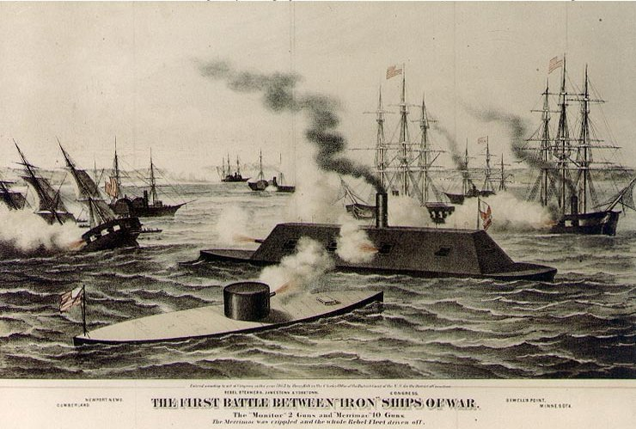

- na pevnině ale zpočátku těžké porážky Unie (špatné velení), v čele Konfederace vojevůdci Lee, Jackson…
- Koncem roku 1862 sílila v Unii stále více poraženecká nálada. Odpor vůči válce a celková skepse dosáhly takové míry, že prezident Lincoln musel dočasně omezit některá demokratická práva občanů a zavést jistý druh výjimečného stavu.
- 1863 – změna → Emancipační proklamace – osvobození černochů + bezplatný příděl půdy na západě vojákům - nárůst počtu a motivace vojáků (především čerstvých přistěhovalců)
- změna vedení v Unii – Grant (vrchní velitel od 1864, později americký prezident), Sherman+ rostoucí materiální převaha Unie → postupné porážky a vyčerpávání Jihu
- 1. – 3. 7. 1863 bitva u Gettysburgu – přelom ve válce - vítězná pro Unii, ústup Jižanů, další porážky (pád Vicksburgu a Port Hudsonu)
- 1865 – pád Richmondu, 9.4. kapitulace Jihu, o 5 dnů později byl ve Fordově divadle spáchán atentát na prezidenta Abrahama Lincolna, který střelnému poranění o den později podlehl
- obnovený Kongres – osvobození černochů – dodatkem ústavy
→ výsledek války : zrušení otroctví, především ale sjednocení, jednotná tendence > cesta k světové supervelmoci
- období rekonstrukce – přechod od zemědělské k průmyslové společnosti
- prosazování liberalismu, zavádění technických novinek, nedostatek pracovní síly → příliv imigrantů - postavení dělníků lepší než v Evropě
- průmyslové využití surovinové základny Jihu a Západu → železnice
- vznik velkoměst
- postupný odstup od izolacionismu

Další mimoevropské státy:

Osmanská říše

- od 19. stol. postupný rozklad – neschopnost sultána udržet kontrolu hlavně nad odlehlými částmi v severní Africe a panství na Balkáně (národně-osvobozenecký boj)
- zájmy VB a Francie (zisk Egypta, francouzské ovládnutí severní Afriky – Alžírsko, Tunisko, Maroko)
- rovněž zájmy Ruska – ovládnout Černé moře, Bospor a Dardanely - proti VB a Francie – chtějí, aby Turecko bylo hrází proti Rusku, nechtějí ruské pronikání do Středomoří
- vyvrcholení sporů – 1853-56 – krymská válka – vystoupení VB, Francie, na straně Turecka, vylodění na Krymu, porážka Rusů, zamezeno ovládnutí Bosporu a Dardanel Rusy
- na Balkáně další významná vlna osvobozeneckých bojů, osvobozování

Japonsko

- Nejdříve pronikání Španělů a Portugalců, šíření křesťanství → odpor šógunů, vyvraždění křesťanů, politika izolace (220 let)
- do poloviny 19. století šógunát
- 1853 – vpád americké flotily do Eda (hlavního města), násilné zahájení obchodních vztahů
- Reakcí uvědomění si slabosti, rychlá přechod k moderní společnosti → reformy Meidži
- = série reforem císaře Meidži, které po roce 1869 začaly měnit feudální Japonsko
- mj. došlo k ustavení parlamentu, sněmu a nejvyššího soudu, zavedení veřejného systému poštovních služeb, přijetí moderní jednotné měny a otevření tokijské burzy → prudký rozvoj podnikání (s částečným zachováním feudálních vztahů, podnikatelé = často šlechta)
- Inspiraci ze západu, povolání civilních a vojenských poradců – pomoc při vytváření sítě železnice, vybudování průmyslu, výcviku armády, budování loďstva, evropské stavební technologie

Čína

- Zámořské velmoci v 90. letech 19. století dostaly pod kontrolu řadu území a důležitých přístavů v Číně (prohrané opiové války s VB) – odpor Číňanů proti všem cizincům
- nejdůležitější hnutí boxeři pocházející z nižších vrstev a rolníků
- neúroda na konci 19. století - radikalizace a otevřené povstání proti cizincům - Boxerské povstání
- 1900 dorazili boxeři před Peking, císařovna Cch‘-si je vpustila do Pekingu a vyhlásila válku všem cizincům
- cizinecká čtvrť obklíčena, zabit německý velvyslanec
- masakr čínských křesťanů v severních provinciích
- V reakci uzavřelo spojenectví osm velmocí: USA, Velká Británie, Francie, Japonsko, Rakousko-Uhersko, Itálie, Rusko a Německo → 60.000 vojáků, porážka špatně vyzborjených a organizovaných boxerů dobytí Pekingu
- 1901 podepsán závěrečný protokol - Čína se zavázala k reparacím 150 mil liber, zákaz dovozu zbraní, v Pekingu zůstala cizí vojska, cizí loďstva v čínských přístavech, obchodní koncese atd. → de facto polokolonie

Další události:

Vybudování Suezského průplavu
Otevřen 1869
na stavbě se vystřídalo asi 1,5 milionu pracovníků a všechny suroviny se dovážely z Evropy
Financováno mezinárodním konsorciem, hlavní role Francie (Ferdinand Lesseps)

Britsko-zulská válka
vojenský konflikt v roce 1879, ve kterém Britské impérium porazilo království Zuluů, rozšiřování panství na jihu Afriky

Indie – povstání sipáhiů
1857 – povstání sipáhíů – útok domorodých jednotek proti Britům, masakry bělochů, v čele mughalský císař – potlačeno, definitivní zánik mughalské říše, zřízena kolonie Britská Indie, spravovaná místokrálem

Výbuch sopky Krakatoa
1883 výbuch, v jeho důsledku a vln tsunami (30 metrů vysokých) zahynulo více než 36 000 lidí, 165 měst a vesnic bylo zcela zničeno

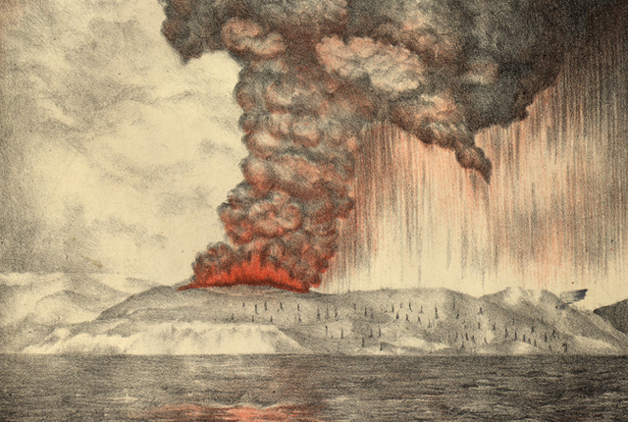

Počátky samostatné české politiky
- Po porážce 1848 potlačení pol. činnosti, po vydání Říjnového diplomu a únorové ústavy obnova politického a spolkového života
- na počátku 60. let vznikají dva politické směry:
šlechticko-konzervativní (staročeši)
- měšťansko-liberální (mladočeši)
- Cíl – obnovení českého státu v rámci federativně uspořádaného Rakouska (reakce Čechů na vznik R-U → nesouhlas, zklamání, odpor, diskuze na zemském sněmu, tábory lidu)
→ Odjezd Palackého a Riegra do Moskvy a Paříže
→ Položení základního kamene k Národnímu divadlu
→ Převoz korunovačních klenotů z Vídně do Prahy
- Revoluční situace, císař potřebuje nejvyspělejší české země => souhlasí s korunovací a s česko-rakousko-uherským vyrovnáním (ale odpor Němců, Maďarů – k vyrovnání nikdy nedošlo) => pasivní rezistence Čechů – neúčast na jednání říšské rady, nesvoláván zemský sněm
- od 1879 dočasná aktivní politika (tlak mladočechů) – „drobečková politika“: čeština do státní správy, rozdělení Univerzity Karlovy na českou a německou, rozšíření českých ZŠ a SŠ
- Politické strany této době – Národní strana (staročeši), Národní strana svobodomyslná (mladočeši), sociálně demokratická strana
na počátku 90. let boj sociální demokracie (mladočechů atd.) za zavedení všeobecného hlasovacího práva → volební reforma: 1896 - hlasování všech mužů, 1907 - všeobecné volební právo pro muže od 24 let
- 1890: Punktace – koncepce navrhující národnostní smír, návrh rozdělení země na českou a německou část, proti punktacím mladočeši a česká veřejnost → vzápětí drtivá volební porážka a poté zánik staročeské strany, která punktace vyjednala
- 1894 proces s Omladinou (vykonstruované spiknutí, souzení i sociálních demokratů)
- konec 19. století prudký rozvoj politických stran – rozpad mladočechů,
- 1893 – osamostatnění české sociální demokracie
- 1894 – strana lidová
- 1897 – Česká strana národně sociální
- 1899 – agrární strana
- + celá řada dalších drobnějších stran
- 1895 Manifest české moderny – ideálem svoboda pro umělce i občana
- České země nejbohatší a nejprůmyslovější část R– U (těžba uhlí, lihovarnictví, chemický, textilní průmysl, železnice,..),dotvořena základní železniční síť, paroplavba

Vědeckotechnická revoluce (2. průmyslová revoluce)
- nové výrobní postupy, využití nových materiálů
- nové zdroje energie (elektřina, výbušné motory)
- chemie: vznik organické a fyzikální chemie→ Mendělejev - periodická tabulka prvků + základy anorganiky
- biologie- Darwinova teorie o vývoji organismu přirozeným výběrem: všechny organismy se vyvinuly postupně z prvotní živé hmoty, zkoumání buněčné stavby těla (Mendel, Morgan), J. E. Purkyně - buňka, bakteriologie, Pasteur imunita
- další objevy + objevitelé a vynálezci:
- 1867 - Nobel dynamit,1876 Bell telefon, 1879 Edison žárovka, Einstein - teorie relativity, Morse -morseovka, Freudova psychoanalýza, objevy nových druhů záření: Roentgen tzv. paprsky X (roentgenovo záření), Curie + Curie-Sklodowská → 1898 objev radioaktivního záření
- doprava - suchozemská i námořní (parníky), elektrické i parní lokomotivy, Zeppelin (vzducholodě), 1897 -1. automobil u nás (President) a 1910 - 1. let (Kašpar)

Změny v hospodářství:
- sdružování podniků s rozvinutou výrobou = monopoly - snaha výhradně kontrolovat trh: kartely = nejnižší, dohoda o společných cenách, rozvržení výroby, ovládnutí surovinových zdrojů
syndikáty = vyšší, podniky ztrácejí obchodní samostatnost, materiálů řídí společná kancelář
trusty= nemají obchodní ani výrobní samostatnost=> velkopodniky, sdružování podniků příbuzných odvětví (statky + mlýny + pekárny + obchody)
koncerny = nejvyšší forma, sdružení podniků různých odvětví
- vznik finančního kapitálu z průmyslového a bankovního kapitálu díky velké koncentraci bank a výroby, banky spolumajitelky podniků a podnikatelé spolumajiteli bank, v čele podniků a bank tzv. finanční oligarchie = privilegovaná vrstva => rychlejší obchodní cyklus=> růst nabídky x pokles poptávky´=> vznik kapitálu – nutný k vývozu
- státy a podniky vyváží kapitál do svých kolonií a podnikají zde => tlak na kolonie a zaostalejší země - půjčují vládám - hlavně USA, VB, Francie => vznik finančně závislých států, snaha o nové rozdělení trhu mezi monopolními svazy + snaha rozdělit svět mezi velmocemi (hlavně Německo, protože nemá žádné kolonie, kam by mohlo svůj kapitál vyvážet) => střety vedoucí k 1. SVV

Koloniální politika

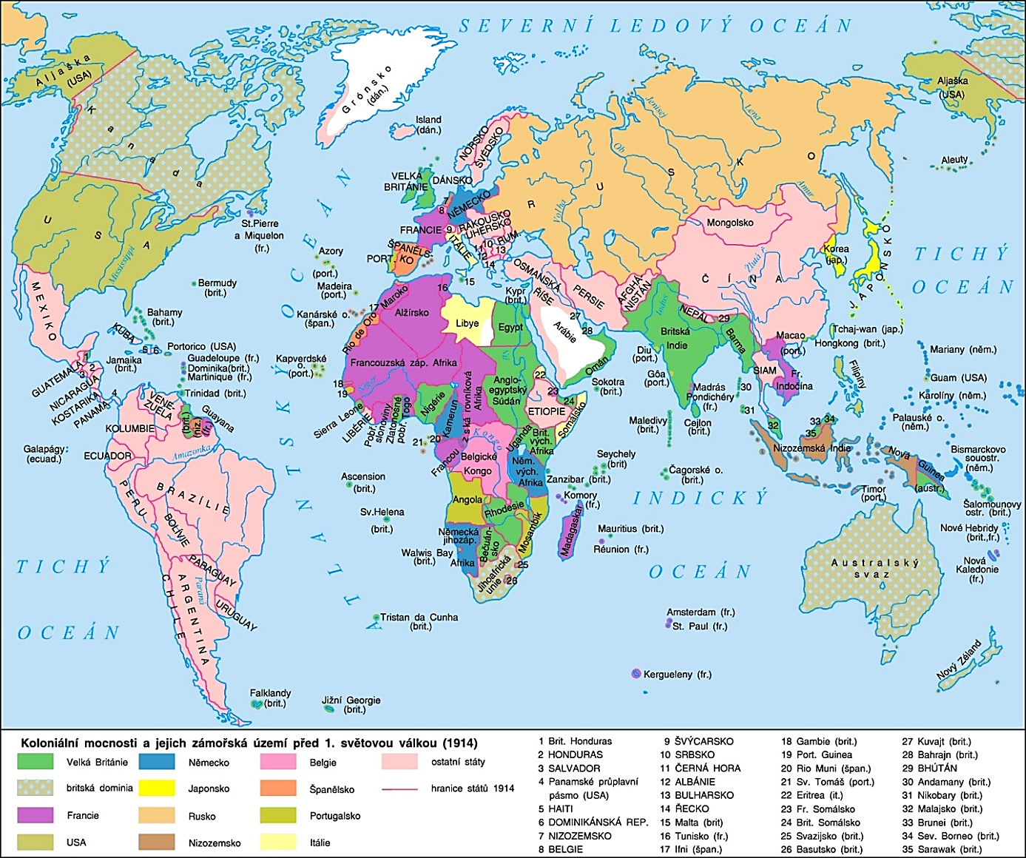

- Cíl expanzí velmocí se v 19. století změnil, především hospodářské zájmy (dovoz nerostných surovin, vývoz spotřebního zboží), výrazná koloniální expanze – poslední třetina 19. století
- tradiční koloniální velmoci – Velká Británie, Francie, Rusko
- nové koloniální velmoci – Německo a Itálie (intenzivní snahy; ochota riskovat konflikty), USA, Japonsko
- britské kolonie: původně zakládány soukromými obchodními společnostmi (Východoindická společnost zrušena r. 1858); od poloviny 19. století se výrazně angažuje stát, různý druh správy a různá míra závislosti na metropoli, korunní kolonie, protektoráty, propagátor britské koloniální politiky – Cecil Rhodes (propojení severní a jižní Afriky; koloniální konfederace)
  - bílé kolonie – země osídlené bílými kolonisty, měly značnou míru samosprávy (vlastní parlament) , dominia – 1. dominium Kanada (1867), dále Austrálie, Nový Zéland, Jihoafrická unie
  - barevné kolonie - převažuje původní barevné obyvatelstvo, integrovány do britské říše systémem nepřímé vlády, uzavřena řada smluv s domorodými vládci
  - Indie – klenot britského imperiálního světa, 1876 císařství, královna Viktorie císařovnou, zastupoval místokrál
- Německo: po sjednocení Bismarck nepodporoval koloniální podnikání, císař Vilém II. – „německé místo na slunci“, Německá koloniální společnost: Německá jihozápadní Afrika, Německá jihovýchodní Afrika, pronikání do Tichomoří (Mariany, Marshallovy ostrovy, Karolíny)
- Itálie: střet se zájmy Francie v Africe, neúspěšná snaha získat Eritreu, Somálsko, Habeš; později Libye
- USA: moderní koloniální velmoc, zaměřeny na americký kontinent (Monroeova doktrína), Kuba, Havajské ostrovy, angažování při stavbě Panamského průplavu
- Rusko: snaha rozšířit vliv na Dálném východě (narazilo na zájmy Japonska – poté rusko-japonská válka)
- Belgie: pronikání do oblasti Konga
- Důsledky kolonialismu:
- hospodářské – umožnil vytvoření hospodářských vazeb; kolonie se staly dodavatelem surovin a odběratelem hotových výrobků, mezinárodněpolitické – vymezil území a vytyčil hranice (bez ohledu na jazykové, kulturní, hospodářské a etnické vztahy), vnitropolitické – vytvořen cizí (evropský, americký) politický systém, kulturněpolitické – vnucení cizího jazyka a kultury, demografické – migrace miliónů lidí z Evropy

Vznik mocenských bloků
- Spolek:
- 1879 obranná smlouva Německa a R-U – Dvojspolek
- 1882 přistupuje Itálie – Trojspolek (Itálie se cítí poškozena ve svých zájmech v severní Africe, 1881 Francie okupovala Tunis)
- Dohoda:
- Francie + Rusko v izolaci – 1894 tzv. nepřirozená dohoda → svět rozdělen na dva mocensko-vojenské nepřátelské bloky
- Napjatou situaci řeší I. mezinárodní konference o odzbrojení v Haagu 1899= zákaz
- bombardování ze vzducholodí, zákaz používání bojových otravných látek, ochrana raněných a válečných zajatců, respektování příměří, zřízen mezinárodní soudní dvůr v Haagu, 1907 II. mezinárodní konference o odzbrojení
- Německo - militaristická země, nejdůležitější armáda, průmyslově vyspělé, stavba bagdádské železnice – snaha o pronikání na Blízký východ X nepřátelství vůči Velké Británie – ta 1903 obsazuje Kuvajt
- 1898 vyhlášen program námořního zbrojení, cíl výstavba 17 bitevních lodí (podlomit britskou moc na mořích), 1901 rozšířeno na 38 lodí, německá společnost získávána demagogií, propagandou, přehlídkami, 1905 vypracoval generální štáb pod vedením Schlieffena plán bleskové války → Velká Británie: izolace, zneklidněna německým zbrojením
- Důsledky:
- 1904 tzv. srdečná dohoda Francie a Velká Británie - dvoustranná přátelská smlouva o rozdělení sfér vlivu v koloniích → Fašódská krize 1889 hrozící střetem VB x Francie. Francie uznala britskou nadvládu v Egyptě, Velká Británie uznala francouzskou nadvládu v Maroku, otevřena cesta k politické spolupráci.
- 1907 sankpeterburská dohoda Ruska a Velké Británie, rozdělení sfér vlivu v Persii, Afghánistánu a Tibetu, vznik Trojdohody
- Růst nákladů na zbrojení na obou stranách

Ohniska napětí a válečné konflikty před 1. světovou válkou

Búrská válka

1899 – 1902 : snaha VB ovládnout někdejší nizozemské kolonie na jihu Afriky osídlené potomky Holanďanů – Bůry. Záminkou bylo neudělení občanství Britům v době zlaté horečky. Porážka Britů v řadě bitev, nakonec 500.000 vojáků x 85.000 dospělých mužů Bůrů. Přechod ke guerillové válce – britská taktika spálené země a koncentračních táborů. Bůrové poraženi, příslib samosprávy – částečně splněno 1910 vznikem Jihoafrické unie.

Rusko-japonská válka 1904 – 1905

Předcházela jí čínsko-japonská válka (1894 – 1895), která skončila porážkou Číny a obsazení Koreje a části Mandžuska Japonci → stejné zájmové území mělo i Rusko, jednalo se tedy o ovládnutí Mandžuska a Korejského poloostrova

Japonci zablokovali ruskou tichooceánskou eskadru v Port Arthuru, a zahájili obléhání této pevnosti na pevnině → dobyt po jedenáctiměsíčním obléhání, předobraz poziční 1. světové války

Japonský postup do Mandžuska vyvrcholil porážkou ruské armády v devatenáctidenní bitvě u Mukdenu (přes 600.000 mužů!)

Sedmiměsíční přesun ruské nejsilnější – baltské - flotily přes celý svět ukončila porážka podceňovanými Japonci v bitvě u Cušimy

Důsledky:

vznik nové „nebílé“ mocnosti – důkaz rychlého japonského vývoje

ruská revoluce 1905

Italsko-turecká válka – 1911, Itálie obsadila Tripolsko a Kyrenaiku (dnešní Libye), Rhodos, porážky tureckého loďstva (i na území dnešní Albánie) → důkaz turecké slabosti Balkánské války

Balkánské státy (Bulharsko, Řecko, Srbsko, Černá hora) vypověděly 1912 Turkům válku (První balkánská válka), hlavní vojenské akce provádělo Bulharsko – spory se Srbskem a Řeckem o Makedonii, územní požadavky Rumunska (odměna za neutralitu), neschopnost dohody dospěly ke

Druhé balkánské válce – Srbsko + Řecko a Turecko + Rumunsko x Bulharsko - 1912 v listopadu vznik Albánie, v dubnu 1913 podepsáno příměří, Bulharsko ztráta vybojovaných území

Rusko-rakouský spor o Balkán – Rusko podporuje Bulharsko, Rakousko - Uhersko podporuje Rumunsko a Srbsko, 1908 anektovalo Bosnu a Hercegovinu, svět na pokraji války

Balkán = sud se střelným prachem
Němci vypracovali plán bleskové války – cílem střední Evropa a tažení na východ=>
Svět připraven na válku, čeká se jen na vhodnou záminku

